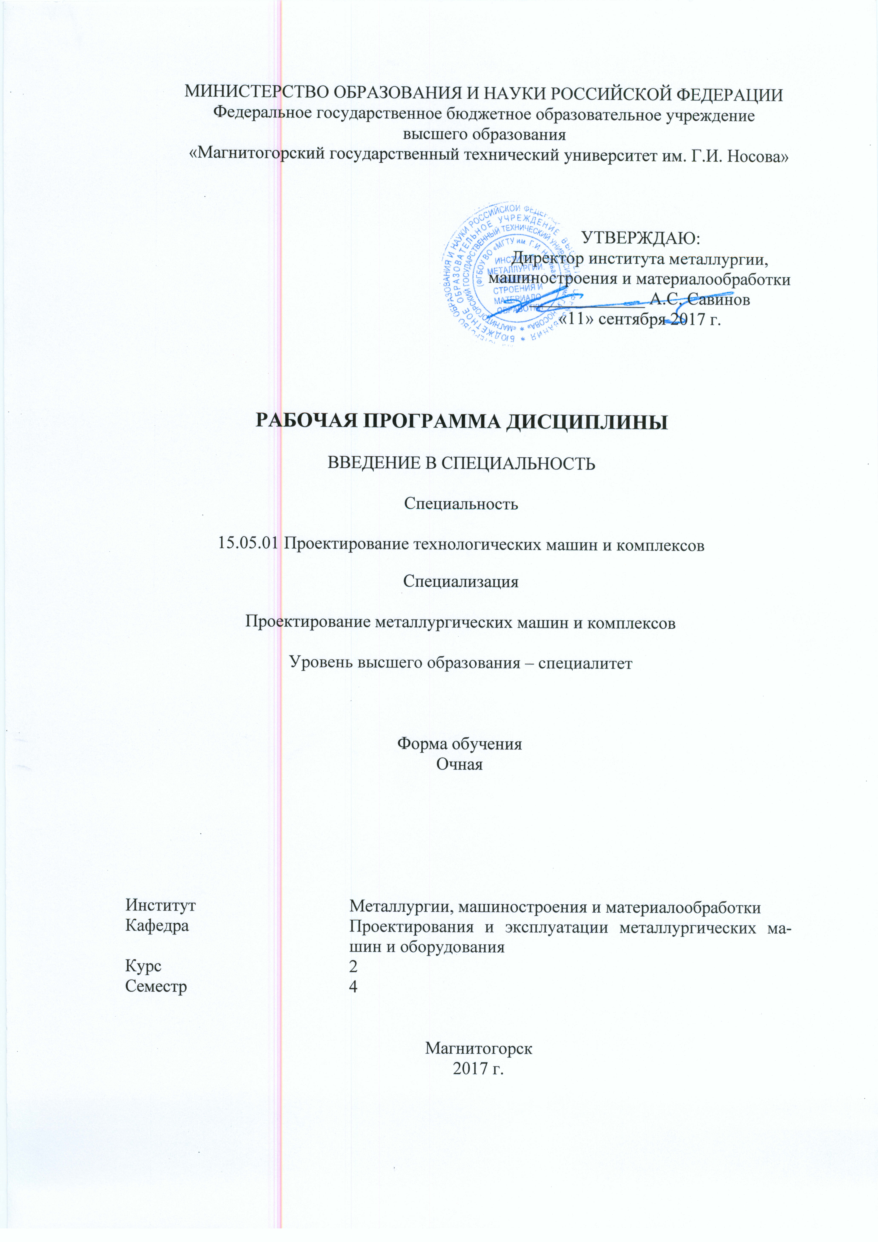
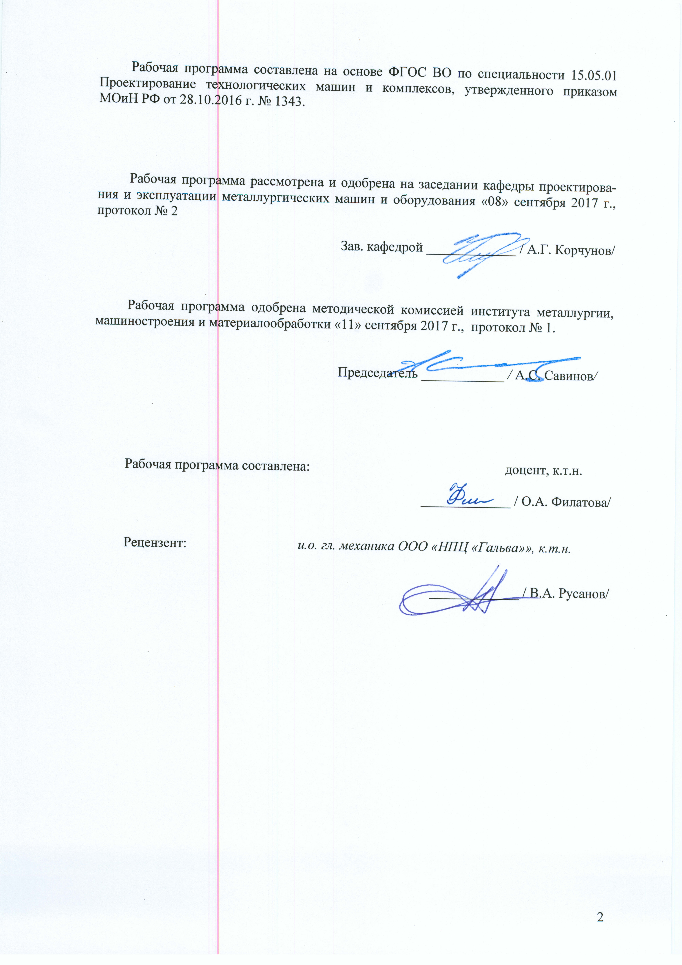
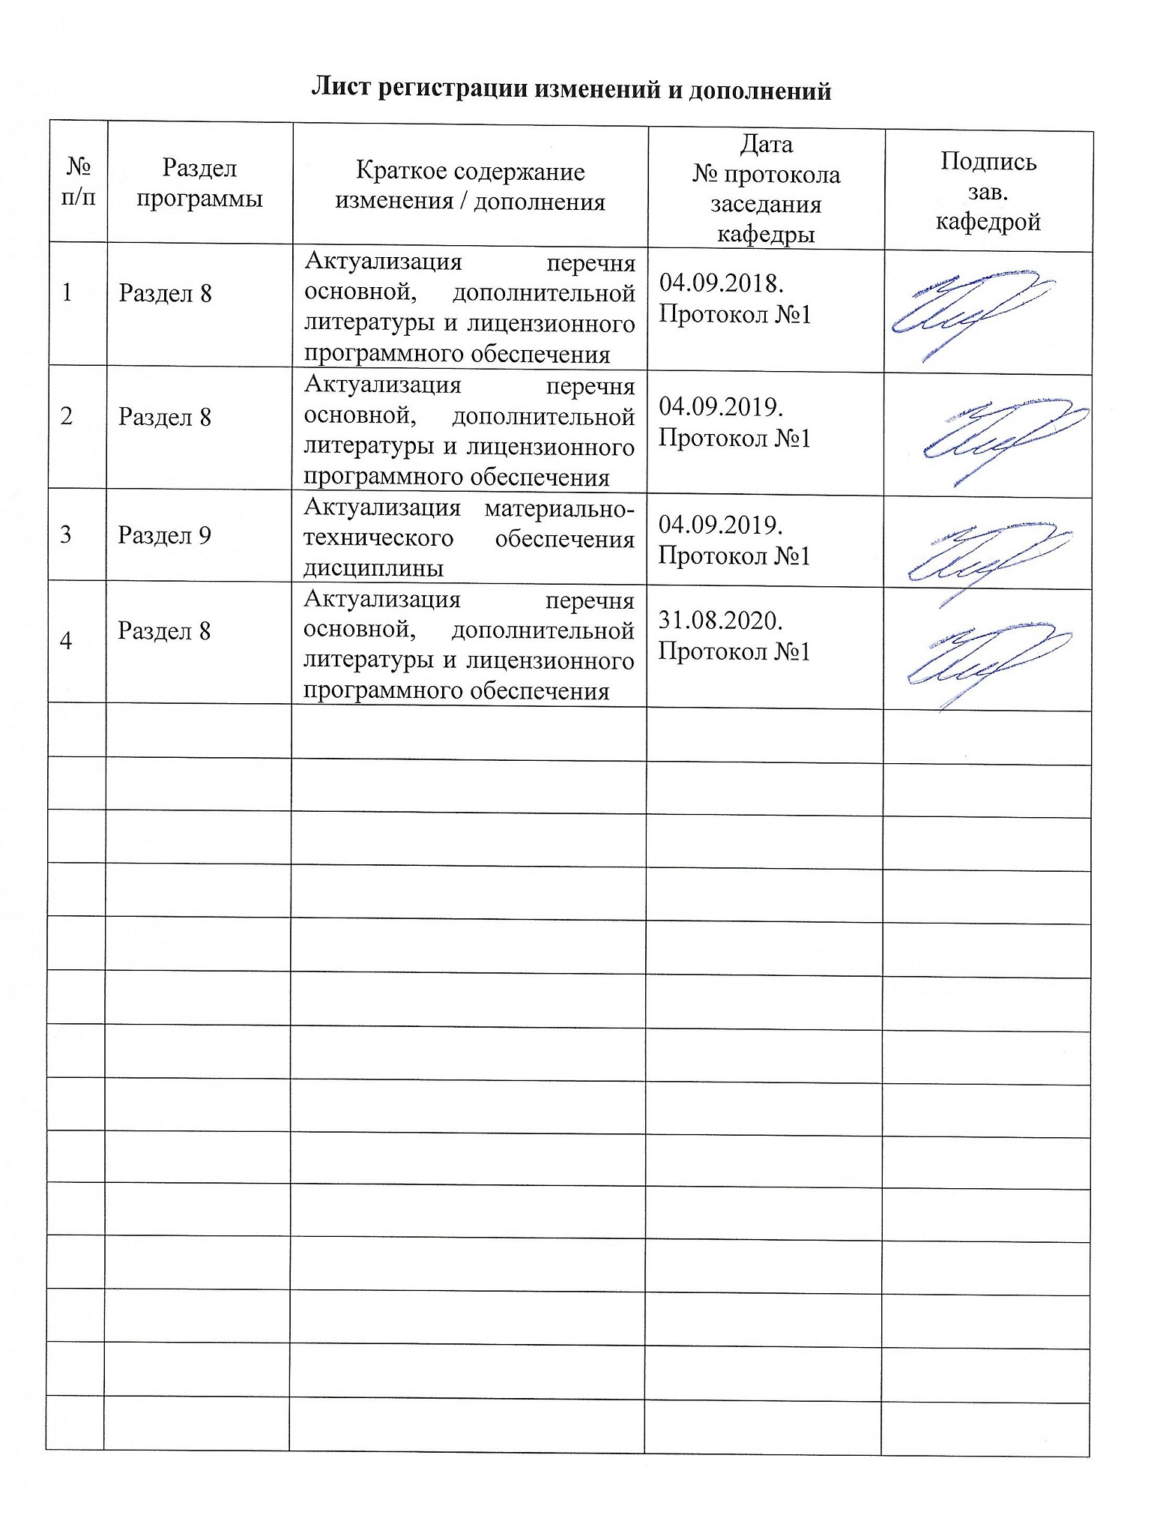

1. Цели освоения дисциплины
Цели освоения дисциплины:
- овладение студентами знаниями, умениями и навыками, необходимыми для раскрытия сущности профессиональной деятельности применительно к специализации Проектирование металлургических машин и комплексов и определение условий плодотворной подготовки к ней.
- овладение достаточным уровнем общекультурных и профессиональных компетенций в соответствии с требованиями ФГОС ВО по специальности 15.05.01 Проектирование технологических машин и комплексов

2. Место дисциплины в структуре образовательной программы подготовки специалиста
Дисциплина «Введение в специальность» входит в вариативную часть блока 1 образовательной программы, дисциплин по выбору.
Для изучения дисциплины необходимы знания (умения, владения), сформированные в результате изучения математики, инженерной графики, физики, информационных технологий.
Знания (умения, владения), полученные при изучении данной дисциплины будут необходимы при прохождении производственных практик, при изучении дисциплин «Основы проектирования механического оборудования», «Проектирование технологических линий и комплексов металлургических цехов».

- Компетенции обучающегося, формируемые в результате освоения дисциплины и планируемые результаты обучения

В результате освоения дисциплины «Введение в специальность», обучающийся должен обладать следующими компетенциями:

Структурный  элемент  компетенции | Планируемые результаты обучения
ОК-4 - способностью использовать основы философских знаний, анализировать главные этапы и закономерности исторического развития для осознания социальной значимости своей деятельности
Знать | - Роль машиностроения в развитии цивилизации, перспективы развития металлургического машиностроения в России  - Сущность проектно- конструкторской, организационно-управленческой деятельности
Уметь | - использование новых знаний и умений, корректно выражать и аргументированно обосновывать положения предметной области знания
Владеть | - Профессиональным языком предметной области знания  - Навыками аргументированно обосновывать положения предметной области знания  - Самостоятельно приобретать и использовать новые знания и умения, развивать свой профессиональный уровень
ПК-11 способностью к систематическому изучению научно-технической информации, отечественного и зарубежного опыта по соответствующей специализации
Знать | - современные образовательные технологии  - методы и приемы самоорганизации, дисциплины в получении и систематизации знаний;
Уметь | - искать, систематизировать и анализировать научно-техническую информацию;  - применять современные образовательные технологии при изучении научно-технической информации по своей специальности
Владеть | - Возможностями приобретения с большой степенью самостоятельности новых знаний с использованием современных образовательных и информационных технологий  - Навыками работы с отечественной и зарубежной литературой при поиске информации в предметной области знания

4. Структура и содержание дисциплины «Введение в специальность»

Общая трудоемкость дисциплины составляет 2 зачетных единиц 72 акад. часов, в том числе:
– контактная работа – 34,95 акад. часов:
– аудиторная – 34 акад. часов;
– внеаудиторная – 0,95 акад. часов
– самостоятельная работа – 37,05 акад. часов;

Раздел/ тема  дисциплины | Семестр | Виды учебной работы,  включая самостоятельную работу студентов и  трудоемкость (в часах)¹ |  |  | Самостоятельная работа (в акад. часах) | Вид самостоятельной  работы | Форма текущего контроля успеваемости и  промежуточной аттестации | Код и структурный  элемент компетенции
Раздел/ тема  дисциплины | Семестр | Лекции | лаборат.  занятия | практич. занятия
1. Структура ВУЗа, перспективы развития. Структура учебной,научной и хозяйственной деятельности. Основные подразделения МГТУ. | 4 | 2 |  |  | 4 | Самостоятельное изучение учебной и научной литературы, Поиск дополнительной информации по заданной теме | Устный опрос (собеседование) | ОК-4 – з  ПК-11-з
2. Машиностроение и его роль в развитии цивилизации, перспективы развития металлургического машиностроения в России. | 4 | 3 |  | 3/2И | 4 | Самостоятельное изучение учебной и научной литературы, Поиск дополнительной информации по заданной теме, подготовка реферата | Устный опрос (собеседование), сдача реферата | ОК-4 – зув  ПК-11 - зув
3. Квалификационные требования к специалисту специализации Проектирование технологических машин и комплексов, Виды и объекты профессиональной деятельности. Сущность проектно- конструкторской, организационно-управленческой деятельности. | 4 | 2 |  | 3/2И | 4 | Самостоятельное изучение учебной и научной литературы, Поиск дополнительной информации по заданной теме, подготовка к практическому занятию, подготовка реферата | Устный опрос (собеседование), сдача реферата | ОК-4 – зув  ПК-11 - зув
4. Учебный план по специальности и его роль в организации учебного процесса. Характеристика отдельных дисциплин, последовательность их изучения. | 4 | 2 |  |  | 5 | Самостоятельное изучение учебной и научной литературы, Поиск дополнительной информации по заданной теме | Устный опрос (собеседование) | ОК-4 – зув  ПК-11 - зув
5. Структура современного металлургического предприятия на примере ПАО «ММК». | 4 | 2 |  | 2/2И | 5,05 | Самостоятельное изучение учебной и научной литературы, Поиск дополнительной информации по заданной теме, подготовка к практическому занятию , подготовка реферата | Устный опрос (собеседование), сдача реферата | ОК-4 – зув  ПК-11 - зув
6. Приоритетные направления науки и техники РФ. | 4 | 2 |  | 3 | 5 | Самостоятельное изучение учебной и научной литературы, Поиск дополнительной информации по заданной теме, подготовка к практическому занятию, подготовка реферата | Устный опрос (собеседование), сдача реферата | ОК-4 – зув  ПК-11 - зув
7. Технологические машины и комплексы металлургического производства. Основные термины и определения. | 4 | 2 |  | 4 | 5 | Самостоятельное изучение учебной и научной литературы, Поиск дополнительной информации по заданной теме, подготовка к практическому занятию, подготовка реферата | Устный опрос (собеседование), сдача реферата | ОК-4 – зув  ПК-11 - зув
8. Научные школы профилирующей кафедры, института и ВУЗа | 4 | 2 |  | 2 | 5 | Самостоятельное изучение учебной и научной литературы, Поиск дополнительной информации по заданной теме, подготовка к практическому занятию, подготовка реферата | Устный опрос (собеседование), сдача реферата | ОК-4 – зув  ПК-11 - зув
Итого по дисциплине | 4 | 17 |  | 17/6И | 37,05 |  | зачет

5. Образовательные и информационные технологии

Для реализации предусмотренных видов учебной работы в качестве образовательных технологий в преподавании дисциплины «Введение в специальность» традиционная, интерактивная и информационно-коммуникационная образовательные технологии.
- Традиционные образовательные технологии ориентируются на организацию образовательного процесса, предполагающую прямую трансляцию знаний от преподавателя к студенту (преимущественно на основе объяснительно-иллюстративных методов обучения). Учебная деятельность студента носит в таких условиях, как правило, репродуктивный характер.
Формы учебных занятий с использованием традиционных технологий:
Информационная лекция – последовательное изложение материала в дисциплинарной логике, осуществляемое преимущественно вербальными средствами (монолог преподавателя). На занятиях предусматривается использование электронного демонстрационного учебного материала содержащего сложные схемы, таблицы и математические формулы.
Практическое занятие, посвященное освоению конкретных умений и навыков по предложенному алгоритму.
- Интерактивные технологии – организация образовательного процесса, которая предполагает активное и нелинейное взаимодействие всех участников, достижение на этой основе личностно значимого для них образовательного результата. Наряду со специализированными технологиями такого рода принцип интерактивности прослеживается в большинстве современных образовательных технологий. Интерактивность подразумевает субъект-субъектные отношения в ходе образовательного процесса и, как следствие, формирование саморазвивающейся информационно-ресурсной среды.
Формы учебных занятий с использованием специализированных интерактивных технологий:
Лекция «обратной связи» – лекция–провокация (изложение материала с заранее запланированными ошибками), лекция-беседа, лекция-дискуссия, лекция-прессконференция.
- Информационно-коммуникационные образовательные технологии – организация образовательного процесса, основанная на применении специализированных программных сред и технических средств работы с информацией.
Формы учебных занятий с использованием информационно-коммуникационных технологий:
Лекция-визуализация – изложение содержания сопровождается презентацией (демонстрацией учебных материалов, представленных в различных знаковых системах, в т.ч. иллюстративных, графических, аудио- и видеоматериалов).
Практическое занятие в форме презентации – представление результатов проектной или исследовательской деятельности с использованием специализированных программных сред.
Учебным планом для освоения дисциплины предусмотрено 6 ч. интерактивных занятий. В рамках интерактивного обучения применяются IT-методы (электронных образовательных ресурсов по данной дисциплине, в том числе и ЭОР кафедры); в достаточном объеме используются имеющиеся модели, образцы и элементы различного оборудования, плакаты, фотографии и раздаточные материалы.
Самостоятельная работа стимулирует студентов в процессе подготовки домашних заданий, при подготовке к промежуточной аттестации.

6. Учебно-методическое обеспечение самостоятельной работы обучающихся

По дисциплине «Введение в специальность» предусмотрена аудиторная и внеаудиторная самостоятельная работа обучающихся.
Аудиторная самостоятельная работа студентов предполагает индивидуальные собеседования и сообщения на лекционных занятиях, выполнение реферата по выбранной теме.
Перечень тем реферата
- Роль металлургического машиностроения в современных условиях
- Место инженерной деятельности в техносфере
- Виды инженерной деятельности
- Проектно-конструкторская деятельность инженера
- Производственно-технологическая деятельность инженера
- Научно-исследовательская деятельность инженера
- Тенденции и направления развития инженерии 21 в.
- Взаимосвязь изучаемых дисциплин с задачами профессиональной деятельности
- Структура современного металлургического предприятия.
- Основные технологические переделы черной металлургии.
- Приоритетные направления науки и техники РФ.
- Критические технологии.
- Модульные технологии в металлургическом машиностроении
- Технологические машины и оборудование металлургического производства.
- Технологические линии и агрегаты
- Структура и работа доменного цеха
- Структура и работа кислородно-конвертерного цеха
- Структура и работа электросталеплавильного цеха
- Волочильное производство. Общая характеристика
- Способы производства заготовок деталей машин
- Научные школы кафедры
- Научная информация и ее роль в развитии науки и техники
- Организация научной работы.
- Обзор ПО и САПР для осуществления профессиональной деятельности по специализации.

Вопросы для самопроверки и обсуждения на практических занятиях

- Дайте определение и покажите взаимосвязи следующих понятий: «профессия», «специальность», «инженер», «профессионализм», «компетентность», «квалификация».
- По каким основаниям классифицируют профессии? Как влияют на развитие личности разные профессии и как проявляется индивидуальность человека в профессиональной деятельности?
- В чём своеобразие приведённых ниже типов профессий и какой стиль жизни связан с данными профессиями: массовая, рабочая, дефицитная, престижная, свободная, редкая, новая, мирная, женская, мужская, основная, резервная, семейная, экзотическая, вымирающая, элитарная, теневая, широкого профиля, вечная? Приведите примеры.
- В чём преимущества и недостатки раннего и позднего профессионального самоопределения? Какой решающий фактор повлиял на Ваш выбор профессии?
- Какого работника можно считать профессионалом? Различаются ли и как оптимальные возрастные периоды достижения вершин профессионализма в разных областях труда?
- Может ли человек быть профессионалом не в одной области, профессионалом, но социально незрелым человеком?
- Какие профессионально важные качества (способности, знания, умения) в различных профессиях являются стержневыми (трудно компенсируемыми), а какие - второстепенными (легко компенсируемыми)?
- Можно ли судить о профессиональности человека до того, как он начал осуществлять профессиональную деятельность или профессиональное обучение?
- Почему при аттестации важно опираться на обобщённую модель специалиста (профессиограмму), а не оценивать отдельные качества работников?
- Дайте определение и покажите взаимосвязь следующих понятий: «техника», «технология», «материалы», «технические науки», «техносфера», «готовая продукция».
- Как классифицируют инженерную деятельность? Существуют ли отличия в инженерной и технической деятельности?
- Какова роль инженера в развитии цивилизации?
- Какие изобретения Вы считаете наиболее важными за всю историю человечества, за последние сто лет?
- Проведите сравнительный анализ видов инженерной деятельности в XIX и XXI вв.
- Какие изменения в инженерной деятельности, на Ваш взгляд, могут появиться в будущем?
- Назовите имена известных инженеров - творцов техносферы, учёных и инженеров, работавших в области создания техники и технологии пищевых производств, инженеров и изобретателей - наших земляков.
- Какой вид инженерной деятельности для Вас наиболее интересен и почему?
- Перечислите функции выпускника специалиста по специальности «Проектирование технических и технологических комплексов».
- Где и когда появились первые образовательные учреждения, готовившие специалистов с высшим техническим образованием?
- Какие типы программ инженерного образования Вы знаете?
- Проведите сравнительный анализ программ подготовки инженеров и бакалавров, инженеров и магистров в области техники.
- Какой нормативный документ определяет содержание и требования к уровню подготовки выпускника конкретной инженерной специальности.
- Укажите национальные особенности и общие тенденции в системе подготовки специалистов для научно-технической сферы и производства.
- Как соотносятся между собой модель деятельности инженера и модель подготовки инженера, подготовка инженера в конкретном техническом вузе и работа выпускника на производстве?
- Какие новые формы, методы и средства обучения появились в системе подготовки инженеров за последние десятилетия?
- По каким критериям можно оценить качество инженерного образования?
- Сформулируйте систему требований к инженеру XXI в.
- В чем заключается принципиальное различие в понятиях «производственный процесс», «производственный цикл» и «технологический процесс»?
- Какова структура технологического процесса?
- Какие типы производства используются при изготовлении машин?
- Назовите особенности единичного производства.
- Назовите специфику серийного производства.
- Назовите основные признаки массового производства.
- Как определяется основная характеристика поточного производства - такт выпуска?
- Какой исторический путь развития прошли промышленность и машиностроение России?
- Из каких элементов состоит машина как объект производства?
- На какие классы разделяются все машины?
- На какие классы разделяются детали в процессе производства?
- Что такое типизация технологического процесса и когда она используется?
- Что такое дифференциация технологических операций?
- Что такое унификация технологических операций?
- Какими профессиональными компетенциями должен обладать выпускник в области организационно-управленческой деятельности?
- Какими профессиональными компетенциями должен обладать выпускник в области научно-исследовательской деятельности?
- Какими профессиональными компетенциями должен обладать выпускник в области проектно-конструкторской деятельности?
- Какие виды профессиональной деятельности специалиста предусматривает ФГОС по направлению подготовки специалиста 15.05.01?
- Какова область профессиональной деятельности специалиста по направлению подготовки 15.05.01?
- Какие профессиональные задачи должен решать специалист по направлению 15.05.01 в соответствии с государственным образовательным стандартом?
- Какова характеристика профессиональной деятельности специалистов, подготовленных по направлению 15.05.01?
- Какие возможны специализации, связанные с конкретным профилем подготовки специалиста по направлению подготовки 15.05.01?
- Какими профессиональными компетенциями должен обладать выпускник в общеобразовательной деятельности?
- Какими профессиональными компетенциями должен обладать выпускник в области производственно-технологической деятельности?
- Какими профессиональными компетенциями должен обладать выпускник в области проектно-технологической деятельности?

7. Оценочные средства для проведения промежуточной аттестации

а) Планируемые результаты обучения и оценочные средства для проведения промежуточной аттестации:
Структурный элемент  компетенции | Планируемые результаты обучения | Оценочные средства
ОК-4 - способностью использовать основы философских знаний, анализировать главные этапы и закономерности исторического развития для осознания социальной значимости своей деятельности
Знать | - Роль машиностроения в развитии цивилизации, перспективы развития металлургического машиностроения в России  - Сущность проектно- конструкторской, организационно-управленческой деятельности | Вопросы к зачету  - Основные этапы жизненного цикла изделия  - Основные направления деятельности инженера  - Основные виды технологического оборудования  - Принципы и задачи проектирования  - Этапы проектирования технических объектов  - Основные технологические переделы черной металлургии  - Область проектно- конструкторской деятельности  - Область организационно-управленческой деятельности  - Какие функции предполагает структура инженерной деятельности
Уметь | - использование новых знаний и умений, корректно выражать и аргументированно обосновывать положения предметной области знания | Практическое задание  Аргументированно отвечать на вопросы по теме реферата, показать владение знаниями, полученными в процессе самостоятельной работы по анализу материалов по теме реферата.
Владеть | - Профессиональным языком предметной области знания  - Навыками аргументированно обосновывать положения предметной области знания  - Самостоятельно приобретать и использовать новые знания и умения, развивать свой профессиональный уровень | Практическое задание  Выполнить презентацию и выступить с докладом по теме реферата.
ПК-11 способностью к систематическому изучению научно-технической информации, отечественного и зарубежного опыта по соответствующей специализации
Знать | - современные образовательные технологии  - методы и приемы самоорганизации, дисциплины в получении и систематизации знаний; | Вопросы к зачету  - Основные тенденции развития инженерной деятельности в настоящее время  - Формы и методы изложения результатов научных исследований  - Для чего нужна научно-исследовательская работа студента в процессе обучения в вузе?  - Какие циклы дисциплин предусматривает основная образовательная программа по специальности Проектирование технологических машин и комплексов?  - Назовите основные виды ПО, используемые в профессиональной деятельности инженера - проектировщика.  - Что из себя представляет самообразование как процесс?
Уметь | - искать, систематизировать и анализировать научно-техническую информацию;  - применять современные образовательные технологии при изучении научно-технической информации по своей специальности | Практическое задание  Уметь осуществлять поиск научно –технической информации в фондах библиотек, интернет – ресурсах при выполнении реферата.
Владеть | - Возможностями приобретения с большой степенью самостоятельности новых знаний с использованием современных образовательных и информационных технологий  - Навыками работы с отечественной и зарубежной литературой при поиске информации в предметной области знания | Практическое задание  Выполнить презентацию и выступить с докладом по теме реферата.

б) Порядок проведения промежуточной аттестации, показатели и критерии оценивания:

Промежуточная аттестация по дисциплине «Введение в специальность» включает теоретические вопросы, позволяющие оценить уровень усвоения обучающимися знаний, и практические задания, выявляющие степень сформированности умений и владений, проводится в форме зачета.
Зачет по данной дисциплине проводится в устной форме, включает 1 теоретический вопрос и сдачу реферата.

Методические рекомендации для подготовки к зачету
- При подготовке к зачету у студента должен быть хороший учебник или конспект литературы, прочитанной по указанию преподавателя в течение семестра.
- Вначале следует просмотреть весь материал по сдаваемой дисциплине, отметить для себя трудные вопросы. Обязательно в них разобраться. В заключение еще раз целесообразно повторить основные положения, используя при этом опорные конспекты лекций. При этом нужно обратить особое внимание на темы учебных занятий, пропущенных студентом по разным причинам.
- При подготовке к зачету необходимо повторять пройденный материал в строгом соответствии с учебной рабочей программой дисциплины, примерным перечнем учебных вопросов, выносящихся на зачет и содержащихся в данной программе.
- Если в процессе самостоятельной работы над изучением теоретического материала или при решении задач у студента возникают вопросы, разрешить которые самостоятельно не удается, необходимо обратиться к преподавателю для получения у него разъяснений или указаний. В своих вопросах студент должен четко выразить, в чем он испытывает затруднения, характер этого затруднения. За консультацией следует обращаться и в случае, если возникнут сомнения в правильности ответов на вопросы самопроверки.

Показатели и критерии оценивания зачета:
– «Зачтено» ставится, если обучающийся показывает слабый уровень знаний основных понятий и определений, умений применять современные образовательные технологии, использовать новые знания и умения, корректно выражать и аргументированно обосновывать положения предметной области знания и владения профессиональным языком предметной области знания.
- «Не зачтено» ставится, если обучающийся не может показать знания на уровне воспроизведения и объяснения информации, не может показать интеллектуальные навыки решения простых задач.

8.Учебно-методическое и информационное обеспечение дисциплины

а) Основная литература:
1. Половинкин, А. И. Основы инженерного творчества : учебное пособие / А. И. Половинкин. — 7-е изд., стер. — Санкт-Петербург : Лань, 2019. — 364 с. — ISBN 978-5-8114-4603-2. — Текст : электронный // Лань : электронно-библиотечная система. — URL: https://e.lanbook.com/reader/book/123469/#1 (дата обращения: 29.09.2020). — Режим доступа: для авториз. пользователей.
2. Зубарев, Ю. М. Введение в инженерную деятельность. Машиностроение : учебное пособие / Ю. М. Зубарев. — 2-е изд., стер. — Санкт-Петербург : Лань, 2018. — 232 с. — ISBN 978-5-8114-2694-2. — Текст : электронный // Лань : электронно-библиотечная система. — URL: https://e.lanbook.com/reader/book/104944/#1 (дата обращения: 29.09.2020). — Режим доступа: для авториз. пользователей.

б) Дополнительная литература:
- Шубин, И. Г. Основы технического творчества : учебное пособие. Ч. 2 : Алгоритм решения изобретательских задач / МГТУ. - Магнитогорск, 2007. - 176 с. : ил., схемы, табл.
- Костин, В. Ф.Техника и технология черной металлургии. Первый передел : учебное пособие / МГПИ. - Магнитогорск, 1999. - 123 с. : ил.
- Техника и технология черной металлургии. Второй передел : учебное пособие / В. Ф. Костин, В. С. Славин, И. В. Понурко, Е. В. Попов ; МГТУ. - Магнитогорск, 2005. - 207 с. : ил.
- Всероссийский междисциплинарный журнал «Наука и школа», научно-педагогическое издание / Издательство: Московский педагогический государственный университет. Режим доступа: https://e.lanbook.com/journal/2088
- Точилкин, В. В. Проектирование элементов металлургических машин и оборудования : учебное пособие / В. В. Точилкин, О. А. Филатова ; МГТУ. - Магнитогорск : МГТУ, 2017. - 1 электрон. опт. диск (CD-ROM). - Загл. с титул. экрана. - URL: https://magtu.informsystema.ru/uploader/fileUpload?name=3319.pdf&show=dcatalogues/1/1138305/3319.pdf&view=true (дата обращения: 09.10.2020). - Макрообъект. - Текст : электронный. - ISBN 978-5-9967-0975-5. - Сведения доступны также на CD-ROM.

в) Методические указания:
Методические указания по подготовке реферата представлены в Приложении.

г) Интернет-ресурсы
Программное обеспечение
 | Наименование ПО | № договора | Срок действия лицензии
 | MS Windows 7 Professional(для классов) | Д-1227-18 от 08.10.2018 | 11.10.2021
 | MS Office 2007 Professional | № 135 от 17.09.2007 | бессрочно
 | FAR Manager | свободно распространяемое ПО | бессрочно

 | 7Zip | свободно распространяемое ПО | бессрочно
 | MathCAD v.15 Education University Edition | Д-1662-13 от 22.11.2013 | бессрочно
 | АСКОН Компас 3D в.16 | Д-261-17 от 16.03.2017 | бессрочно
 | Autodesk Inventor Professional 2019 Product Design | учебная версия | бессрочно
Профессиональные базы данных и информационные справочные системы
 | Название курса |  | Ссылка
 | Электронная база периодических изданий East View Information Services, ООО «ИВИС» |  | https://dlib.eastview.com/
 | Поисковая система Академия Google (Google Scholar) |  | URL: https://scholar.google.ru/
 | Федеральное государственное бюджетное учреждение «Федеральный институт промышленной собственности» |  | URL: http://www1.fips.ru/
 | Национальная информационно-аналитическая система – Российский индекс научного цитирования (РИНЦ) |  | URL: https://elibrary.ru/project_risc.asp
 | Электронные ресурсы библиотеки МГТУ им. Г.И. Носова |  | http://magtu.ru:8085/marcweb2/Default.asp
 | Российская Государственная библиотека. Каталоги |  | https://www.rsl.ru/ru/4readers/catalogues/

9 Материально-техническое обеспечение дисциплины

Перечень учебно-методических материалов и средств обучения
Тип и название аудитории | Оснащение аудитории
Учебные аудитории для проведения занятий лекционного типа | Мультимедийные средства хранения, передачи и представления информации.
Учебные аудитории для проведения лабораторных занятий, групповых и индивидуальных консультаций, текущего контроля и промежуточной аттестации | Мультимедийные средства хранения, передачи и представления информации.
Помещения для самостоятельной работы обучающихся | Персональные компьютеры с пакетом MS Office, выходом в Интернет и с доступом в электронную информационно-образовательную среду университета
Помещения для хранения и профилактического обслуживания учебного оборудования | Шкафы для хранения учебно-методической документации, учебного оборудования и учебно-наглядных пособий.

Лекционный зал, оборудованный современной презентационной техникой (проектор,экран, ноутбук).
Компьютерные классы, оборудованные современной техникой и мебелью для проведения практических или лабораторных занятий. Компьютеры объединены в локальную сеть с выходом в Интернет и электронную информационно-образовательную среду университета.

ПРИЛОЖЕНИЕ

Методические указания по подготовке реферата

Требования к оформлению реферата
Реферат включает титульный лист, содержание с указанием страниц, введение, разделы основной части, заключение и список рекомендуемой литературы. Объём реферата - 15 - 20 страниц текста, выполненного на компьютере.
Во введении характеризуется актуальность рассматриваемой в реферате проблемы, приводятся основные понятия, производится презентация основных разделов реферата. Разделы основной части компонуются в зависимости от специфики темы реферата. Структура реферата в целом, а также отдельных его частей может быть построена по дедуктивному, индуктивному, спиральному или хронологическому принципам. В заключении приводятся выводы по ранее изложенному материалу, перспективы развития объектов и явлений, рассмотренных в данной теме, отражается свое отношение к рассмотренным вопросам.
Например, для реферата «Виды инженерной деятельности» во введении можно привести различные определения инженерной деятельности, показать своё отношение к ним, привести цифры, показывающие динамику роста инженеров, перечислить виды инженерной деятельности и т.д.
Для основной части возможна следующая структура:
- эволюция видов инженерной деятельности;
- научно-исследовательская деятельность инженера;
- проектно-конструкторская деятельность инженера;
- организационно-управленческая деятельность инженера;
- производственно-технологическая деятельность инженера.
В заключении можно привести информацию о новых видах инженерной деятельности (инновационной, экспертной) и свои соображения о направлениях развития перечисленных в реферате видов инженерной деятельности в XXI в.
Реферат должен быть представлен в сброшюрованном виде и оформлен следующим образом:
- титульный лист реферата должен быть оформлен в соответствии со Стандартом предприятия:
- реферат должен быть напечатан на компьютере через 1,5 интервала; шрифт Times New Roman; размер кегля 14; поля: верхнее и нижнее - 2, левое - 3, правое - 1,5 см; выравнивание по ширине;
- названия разделов должны быть выполнены заглавными буквами (выравнивание по центру), нумерация страниц - в правом нижнем углу;
- в реферат следует включать иллюстративный материал: рисунки, таблицы, графики, схемы;
- в списке использованных источников для книг должны быть указаны авторы, название книги, место и год издания, название издательства, количество страниц; для журнальных статей - авторы; название статьи; название журнала; год издания; номер журнала; страницы, занимаемые статьей.

